KEMORECEPTORJI

UVOD:

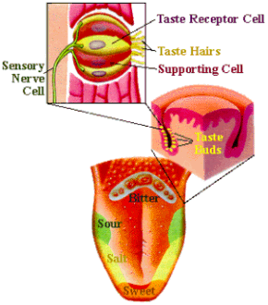

Receptorske celice, ki so občutljive na različne kemične snovi imenujemo s skupnim imenom kemoreceptorji.

Receptorske celice za okus se nahajajo na vhodu v prebavni trakt, kjer jo zaznavajo.To so okušalne čutnice, zbrane v okušalnih popkih ali okušalnih brbončicah.Več deset brbončic je zbranih v okušalnih bradavicah.Različne snovi občutimo na različnih delih jezika odvisno od tega, katere okušalne čutnice se vzburijo.

Receptorji za voh so precej bolj občutljivi kot receptorji ta okus.Vohalne čutnice so vgrajene v sluznico in v obliki čutilnih izrastkov molijo iz vohalnih čutnic.Na teh izrastkih so beljakovine, na katere se vežejo kemične snovi in kemični impulzi, ki pri tem nastanejo pošljejo sporočilo v osrednje možgani, ki nato vzburijo različne vohalne čutnice.Prav tako kot pri okusu se tudi pri vohu vzburijo različne čutnice in tako lahko vohamo različne dišave.

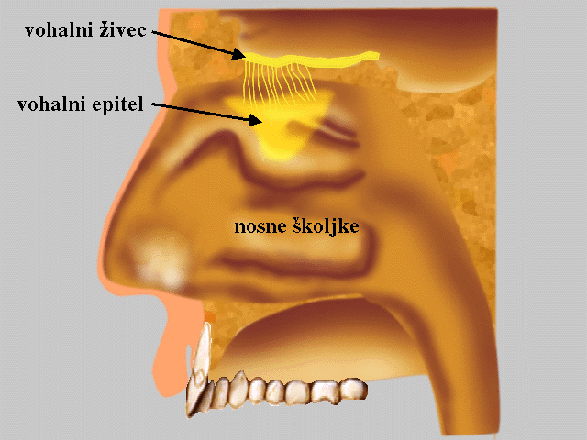

NAMEN VAJE:

* spoznati podobnosti in razlike v zgradbi in delovanju čutila za vonj in okus
* spoznati zakonitosti pri delovanju obeh čutil
* spoznati in razumeti pomen jakosti in vrste dražljaja

HIPOTEZA:

Čutila za okus in voh so med sabo povezana, kar bomo dokazali z našo vajo. Vsi ljudje nimamo enakega vzdražnega praga za okus in voh. Čutnice se po določenem času prilagodijo okolju.

POSTOPEK:

Vajo smo opravljali po navodilih in s standardnimi materiali

REZULTATI:

* Okus neraztopljenih snovi

Na jezik smo si položili nekaj neraztopljenih zrnc sladkorja. Še prej pa smo si jezik obrisali. Po tem poskusu ne občutimo nobenega okusa, saj se morajo snovi najprej raztopiti v slini, šele nato jih okusimo.

Po tem, ko imamo nosnici zaprti ne okusimo nič, saj se voh in okus dopolnjujeta; vonj bistveno prispeva k okusu hrane. Ko pa imamo nosnici odprti snovi lahko okusimo.

* Lokacija čutnic na jeziku za zaznavanje različnih vrst okusa

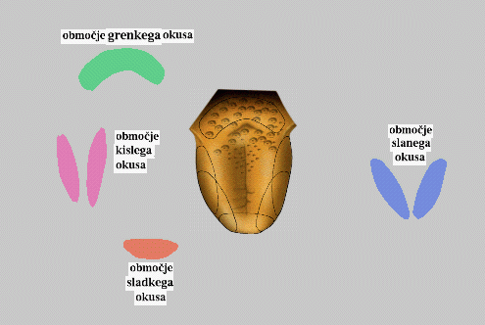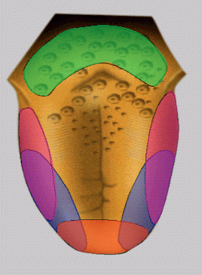

* Vzdražni prag za okus
* vzdražni prag za sladko

| Koncentracija sladkorne raztopine | Zaznavate sladkor |
| --- | --- |
| 0,001M | ne |
| 0,005M | da, zelo malo |
| 0,01M | da, malo |
| 0,1M | da |
| 1M | da |

* Vzdražni prag za slano

| Koncentracija solne raztopine | Zaznavate slano |
| --- | --- |
| 0,005M | ne |
| 0,01M | da |
| 0,03M | da |
| 0,05M | da |
| 0,08M | da |
| 0,1M | da |

* Zanesljivost čutila za voh glede na čas

Pri tej vaji smo merili čas, ko več ne zaznavamo vonja določenih snovi.

Vonj po sinusan : desna nosnica vonja ne čutim po 59 sekundah

leva nosnica vonja ne čutim po 1 min 12 sekundah

Vonj po meti : vonja ne čutim več po 59 sekundah

ANALIZA:

Po končani vaji smo ugotovili, da snovi okusimo le, če se te raztopijo v slini. Ljudje imamo na istem mestu območja za sladko, slano, kislo in grenko, kar nam prikazuje slika.

Z nadaljnim poskusom pa smo ugotovili, da čeprav imamo ljudje na istih predelih jezika čutnice za posamezen okus, pa je vzdražni prag lahko različen. To smo ugotovili na primeru okušanja raztopine sladkorja in raztopine soli, pri čem so imeli nekateri dijaki nižji, drugi pa spet višji vzdražni prag; dekleta bi naj imela nižji vzdražni prag.

Zadnji poskus je testiral le čutnice v nosu. To vajo pa smo opravili tako, da smo merili čas, kolikor ga preteče do nezaznave vonja.S tem smo se prepričali, da se čutnice po določenem času prilagodijo, saj vonja več ne zaznamo.Tudi pri tem poskusu so nekateri dijaki dalj časa zaznavali vonj, drugi pa spet manj.

SKLEP:

S pomočjo vaje smo ugotovili, kje se nahajajo različna območja za sladko, slano, kislo in grenko. Čutnice za sladko se nahajajo na konici jezika, za slano spredaj ob straneh, za kislo zadaj ob straneh in za grenko na korenu jezika.

Vzdražni prag čutnic je odvisen od posameznika in ni natančno določen, čeprav bi naj imela dekleta nižji vzdražni prag.

Naše čutnice se po določenem času prilagodijo na dražljaje in jih ne zaznavajo več. S tem se prekine pošiljanje dražljajev v centralni živčni sistem, ker na ta način telo varčuje z energijo, vzdražijo pa se druge čutnice.

Ugotovili smo, da se čutilo za voh in okus dopolnjujeta ter tako pripomoreta k boljši zaznavi dražljajev.

Z vajo smo potrdili hipotezo, da so čutnice med sabo povezane, da je njihov vzdražni prag odvisen od posameznika ter da se po določenem času prilagodijo na dražljaje. Posebno pomembna je njihova povezanost, saj s tem omogočajo boljše zaznavanje.